Детское объединение
«Студия танца Галатея»
6 «К»
Дополнительная общеобразовательная общеразвивающая программа художественной направленности
«Историко-бытовой танец»
( второй год обучения)
Расписание занятий | Тема занятий | Содержание занятий
20 – 27  Мая  2020 | « Танцевальная культура Средневековья».  Танец « Салонный бранль»  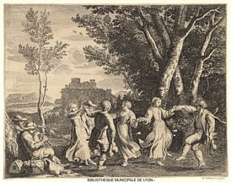 | Познакомся с новым танцем и.  (открой гиперссылку)  https://vk.com/video284108397_171540234  Задание.  1. Определи какие танцевальные элементы тебе  уже знакомы.  2. Определи основной шаг танца.

